República de Panamá
Ministerio de Educación
I.P.T El Silencio
Tema: historia de la robótica
Asignatura: Informática
Autores: Norma Serrano
Yajari Chuito
John Smith
Bercelio Santo
Abdiel Palacio
Presentado a: José Santo
Grupo: XID
Bachiller en Ciencias
Historia de la robótica
La historia de la robótica va unida a la construcción de "artefactos", que trataban de materializar el deseo humano de crear seres a su semejanza y que lo descargasen del trabajo. El ingeniero español Leonardo Torres Quevedo (GAP) (que construyó el primer mando a distancia para su automóvil mediante telegrafía sin hilo,[cita requerida] el ajedrecista automático, el primer transbordador aéreo y otros muchos ingenios) acuñó el término "automática" en relación con la teoría de la automatización de tareas tradicionalmente asociadas.
Karel Čapek, un escritor checo, acuñó en 1921 el término "Robot" en su obra dramática Rossum's Universal Robots / R.U.R., a partir de la palabra checa robota, que significa servidumbre o trabajo forzado. El término robótica es acuñado por Isaac Asimov, definiendo a la ciencia que estudia a los robots. Asimov creó también las Tres Leyes de la Robótica. En la ciencia ficción el hombre ha imaginado a los robots visitando nuevos mundos, haciéndose con el poder, o simplemente aliviando de las labores caseras.
Descripciones de más de 100 máquinas y autómatas, incluyendo un artefacto con fuego, un órgano de viento, una máquina operada mediante una moneda, una máquina de vapor, en Pneumatica y Autómata de Herón de Alejandría Autómata Ctesibio de Alejandría, Filón de Bizancio, Herón de Alexandria, y otros.
1495- Diseño de un robot humanoide -Caballero mecánico-Leonardo da Vinci.
1738- Pato mecánico capaz de comer, agitar sus alas y excretar-Digesting Duck Jacques de Vaucanson.
1800s- Juguetes mecánicos japoneses que sirven té, disparan flechas y pintan. Juguetes -Karakuri Hisashige Tanaka
1921- Aparece el primer autómata de ficción llamado "robot", aparece en R.U.R. Rossum's Universal Robots -Karel Čapek
1930s -Se exhibe un robot humanoide en la Exposición Universal entre los años 1939 y 1940 Elektro Westinghouse Electric Corporation.
1942- La revista Astounding Science Fiction publica "Círculo Vicioso" (Runaround en inglés). Una historia de ciencia ficción donde se da a conocer las Tres leyes de la robótica SPD-13 (apodado "Speedy") Isaac Asimov.
1948- Exhibición de un robot con comportamiento biológico simple5- Elsie y Elmer William Grey Walter.
1956 Primer robot comercial, de la compañía Unimation fundada por George Devol y Joseph Engelberger, basada en una patente de Devol6 Unimate George Devol
1961- Se instala el primer robot industrial Unimate- George Devol
1963- Primer robot "palletizing"7
1973- Primer robot con seis ejes electromecánicos Famulus KUKA Robot Group
1975- Brazo manipulador programable universal, un producto de Unimation PUMA Victor Scheinman
1982 El robot completo (The Complete Robot en inglés). Una colección de cuentos de ciencia ficción de Isaac Asimov, escritos entre 1940 y 1976, previamente publicados en el libro Yo, robot y en otras antologías, volviendo a explicar las tres leyes de la robótica con más ahínco y complejidad moral. Incluso llega a plantear la muerte de un ser humano por la mano de un robot con las tres leyes programadas, por lo que decide incluir una cuarta ley "La ley 0 (cero)" Robbie, SPD-13 (Speedy), QT1 (Cutie), DV-5 (Dave), RB-34 (Herbie), NS-2 (Nestor), NDR (Andrew), Daneel Olivaw Isaac Asimov.
Clasificación más común:
1. ª Generación.
Manipuladores. Son sistemas mecánicos multifuncionales con un sencillo sistema de control, bien manual, de secuencia fija o de secuencia variable.
2.ª Generación.
Robots de aprendizaje. Repiten una secuencia de movimientos que ha sido ejecutada previamente por un operador humano. El modo de hacerlo es a través de un dispositivo mecánico. El operador realiza los movimientos requeridos mientras el robot le sigue y los memoriza.
3.ª Generación.
Robots con control sensorizado. El controlador es una computadora que ejecuta las órdenes de un programa y las envía al manipulador para que realice los movimientos necesarios.
4.ª Generación.
Robots inteligentes. Son similares a los anteriores, pero además poseen sensores que envían información a la computadora de control sobre el estado del proceso. Esto permite una toma inteligente de decisiones y el control del proceso en tiempo real.
Según su estructura:
La estructura, es definida por el tipo de configuración general del Robot, puede ser metamórfica. El concepto de metamorfismo, de reciente aparición, se ha introducido para incrementar la flexibilidad funcional de un Robot a través del cambio de su configuración por el propio Robot.
La subdivisión de los Robots, con base en su arquitectura, se hace en los siguientes grupos: poliarticulados, móviles, androides, zoomórficos e híbridos.
- Poliarticulados
En este grupo se encuentran los Robots de muy diversa forma y configuración, cuya característica común es la de ser básicamente sedentarios (aunque excepcionalmente pueden ser guiados para efectuar desplazamientos limitados) y estar estructurados para mover sus elementos terminales en un determinado espacio de trabajo según uno o más sistemas de coordenadas, y con un número limitado de grados de libertad. En este grupo, se encuentran los manipuladores, los Robots industriales, los Robots cartesianos y se emplean cuando es preciso abarcar una zona de trabajo relativamente amplia o alargada, actuar sobre objetos con un plano de simetría vertical o reducir el espacio ocupado en el suelo.
- Móviles
Son Robots con gran capacidad de desplazamiento, basados en carros o plataformas y dotados de un sistema locomotor de tipo rodante. Siguen su camino por telemando o guiándose por la información recibida de su entorno a través de sus sensores. Estos Robots aseguran el transporte de piezas de un punto a otro de una cadena de fabricación. Guiados mediante pistas materializadas a través de la radiación electromagnética de circuitos empotrados en el suelo, o a través de bandas detectadas fotoeléctricamente, pueden incluso llegar a sortear obstáculos y están dotados de un nivel relativamente elevado de inteligencia.
Androides
Son Robots que intentan reproducir total o parcialmente la forma y el comportamiento cinemático del ser humano. Actualmente, los androides son todavía dispositivos muy poco evolucionados y sin utilidad práctica, y destinados, fundamentalmente, al estudio y experimentación. Uno de los aspectos más complejos de estos Robots, y sobre el que se centra la mayoría de los trabajos, es el de la locomoción bípeda. En este caso, el principal problema es controlar dinámica y coordinadamente en el tiempo real el proceso y mantener simultáneamente el equilibrio del Robot.
Zoomórficos
- Los Robots zoomórficos, que considerados en sentido no restrictivo podrían incluir también a los androides, constituyen una clase caracterizada principalmente por sus sistemas de locomoción que imitan a los diversos seres vivos. A pesar de la disparidad morfológica de sus posibles sistemas de locomoción es conveniente agrupar a los Robots zoomórficos en dos categorías principales: caminadores y no caminadores. El grupo de los Robots zoomórficos no caminadores está muy poco evolucionado. Los experimentos efectuados en Japón basados en segmentos cilíndricos biselados acoplados axialmente entre sí y dotados de un movimiento relativo de rotación. Los Robots zoomórficos caminadores multípedos son muy numerosos y están siendo objeto de experimentos en diversos laboratorios con vistas al desarrollo posterior de verdaderos vehículos terrenos, pilotados o autónomos, capaces de evolucionar en superficies muy accidentadas. Las aplicaciones de estos Robots serán interesantes en el campo de la exploración espacial y en el estudio de los volcanes.
Sistemas de Impulsión de los robots industriales:
Los más comunes son tres: impulsión hidráulica, impulsión eléctrica e impulsión neumática.
Hidráulico:
El sistema de impulsión hidráulica es en la que se utiliza un fluido, generalmente un tipo de aceite, para que el robot pueda movilizar sus mecanismos. La impulsión hidráulica se utiliza para robots grandes, los cuales presentan mayor velocidad y mayor resistencia mecánica.
Eléctrico:
Se le da el nombre de impulsión eléctrica cuando se usa la energía eléctrica para que el robot ejecute sus movimientos. La impulsión eléctrica se utiliza para robots de tamaño mediano, pues éstos no requieren de tanta velocidad ni potencia como los robots diseñados para funcionar con impulsión hidráulica. Los robots que usan la energía eléctrica se caracterizan por una mayor exactitud y repetibilidad.

Neumático:
Sólo resta hablar de aquellos robots que se valen de la impulsión neumática para realizar sus funciones. En la impulsión neumática se comprime el aire abastecido por un compresor, el cual viaja a través de mangueras.
Los robots pequeños están diseñados para funcionar por medio de la impulsión neumática.
Los robots que funcionan con impulsión neumática están limitados a operaciones como la de tomar y situar ciertos elementos.
Es importante señalar que no todos los elementos que forman el robot pueden tener el mismo tipo de impulsión.
Análisis de la necesidad de un robot:
Producción Anual.
Cuando se deben producir piezas variadas, estas deben ser de características similares y la producción de cada lote como mínimo debe ocupar un período de tiempo razonable.
Almacenamiento
Para la obtención de un flujo automático de material se deben almacenar piezas antes y después del grupo de máquinas que serán servidas por el Robot. Las piezas pueden almacenarse en transportadores paso a paso, o en cajas de nivel regulable. Las plataformas inclinadas, alimentación y salida por gravedad, suelen emplearse en casos sencillos. El tamaño del almacén depende de la tasa de producción. El operador que inspecciona las piezas puede llenar y vaciar las cajas de almacenamiento.

Tiempo de Manipuleo
El tiempo de maniobra requerido es determinado por la longitud total del camino y la máxima velocidad del Robot. La mayoría de los Robots neumáticos, hidráulicos y eléctricos tienen velocidades máximas aproximadas a los 0,7 metros por segundo y desplazamientos angulares de 90º por segundo. Sin embargo cuando se trata de un Robot neumático debe tenerse presente que la variación de velocidad con la carga es muy grande; y esto es particularmente importante cuando un Robot de este tipo está equipado con dos manos, ya que en el momento en que estas estén ocupadas la carga será el doble. El tiempo anual de manipuleo puede ser calculado, cuando se compara el Robot con la labor total en igual período, pero no es posible hacerlo mediante la comparación con el tiempo de manipulación de una sola pieza.

Layout de Máquinas
Básicamente el layout puede ser circular o lineal. En una disposición circular un Robot sirve a varias máquinas sin que las piezas se acumulen entre ellas. En un layout lineal cada Robot sirve a una máquina en la línea y las piezas van siendo reunidas en transportadores entre máquinas. Un transportador de almacenamiento debe ser capaz de tomar el total de la producción de una máquina durante el cambio de herramienta. En esta disposición la producción es mayor que en el sistema circular. Muchos layouts requieren versiones especiales de Robots con grados de libertad adicionales demandadas por el proceso.

Accesibilidad
La mano del Robot está diseñada generalmente para un movimiento de entrada lateral, para lo cual es necesario disponer de espacios entre la herramienta y el punto de trabajo.
El brazo del Robot debe tener espacio para ingresar a la máquina en forma horizontal o vertical.

Dotación de Operación y Supervisión
La inspección visual de las piezas es manual en la mayoría de los casos. Las cajas de almacenamiento deben ser llenadas y vaciadas. 4 o 5 Robots que demanden estas tareas adicionales pueden ser supervisados por un solo hombre. La implementación de un Robot en un proceso productivo, tiene como objetivo fundamental disminuir los costos de producción mediante un mejor aprovechamiento de la capacidad productiva ya instalada.

Costo de Implementación
El costo de esta Implementación está compuesto por los siguientes ítems:

El Robot.
Las herramientas de la mano.
Posible modificación de la máquina o máquina-herramienta y herramientas.
Posible alteración del layout existente.
Equipos periféricos, transportadores, cajas de almacenamiento.
Dispositivos de fijación y señalización.
Costo del trabajo de instalación.
Entrenamiento del personal para operación y mantenimiento.
Puesta en marcha y puesta a punto.
Beneficios
Los beneficios que se obtienen al implementar un robot de este tipo son:

Reducción de la labor.
Incremento de utilización de las máquinas.
Flexibilidad productiva.
Mejoramiento de la calidad.
Disminución de pasos en el proceso de producción.
Mejoramiento de las condiciones de trabajo, reducción de riesgos personales.
Mayor productividad.
Ahorro de materia prima y energía.
Flexibilidad total.
Calidad de trabajo humano:
-Seguridad: trabajos peligrosos e insalubres.
-Comodidad: trabajos repetitivos, monótonos y en posiciones forzadas.
Acumulación instantánea de experiencias. 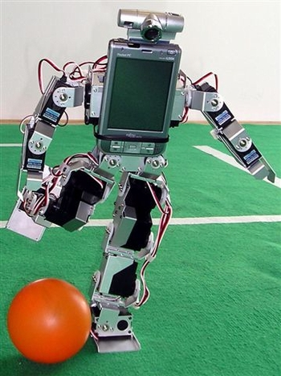Robótica en la educación
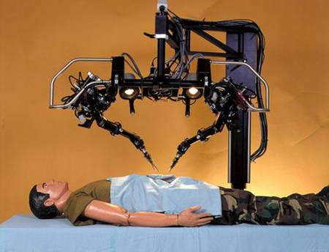Robótica en medicina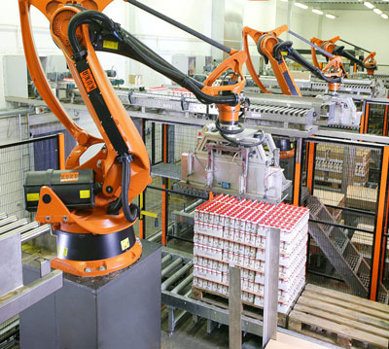Robótica en la industria

